Pagrindiniai faktai apie epinefriną
Efinefrinas ( kitaip vadinamas adrenalinu) yra gyvybę gelbstintis vaistas, skubiai skiriamas sunkios alerginės reakcijos – anafilaksijos – gydymui.
- Paskirtis: Jis staigiai plečia kvėpavimo takus, sutraukia kraujagysles, pakelia nukritusį kraujospūdį ir stabdo gyvybei pavojingą alerginę reakciją.
- Kada vartoti: Pajutus pirmuosius anafilaksijos požymius (pasunkėjus kvėpavimui, tinstant lūpoms, liežuviui ar gerklei, atsiradus išsiskiriančiam silpnumui ar bėrimui).
- Kaip sušvirkšti: Adrenalino autoinjektorius (švirkštiklis) smeigiamas į priekinę-išorinę šlaunies sritį (galima švirkšti per drabužius)
- Specialaus išsilavinimo nereikia: Naudotis autoinjektoriumi (pavyzdžiui, Epipen) gali bet kuris žmogus – tam nereikia medicininio išsilavinimo.
- Šalutinis poveikis: Sušvirkštus vaisto dažnai pakyla širdies ritmas, atsiranda nerimas, drebulys ar galvos svaigimas. Tai normali organizmo reakcija į adrenaliną.
- Būtina kviesti pagalbą: Panaudojus epinefriną, nedelsiant reikia skambinti skubios pagalbos numeriu 112, nes reakcija gali pasikartoti.
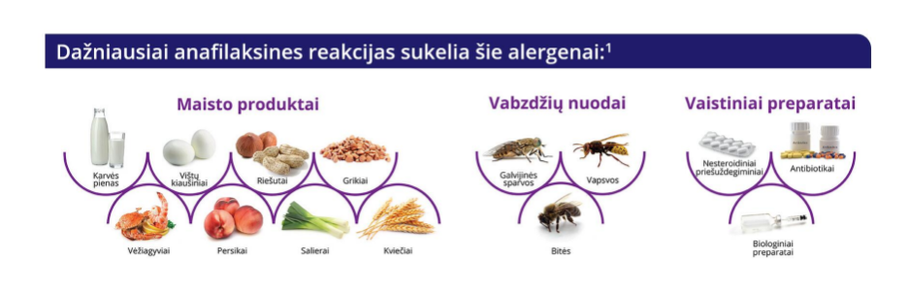
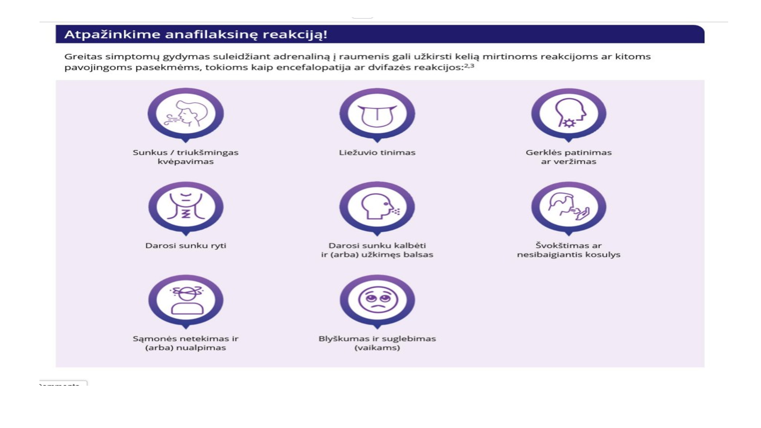
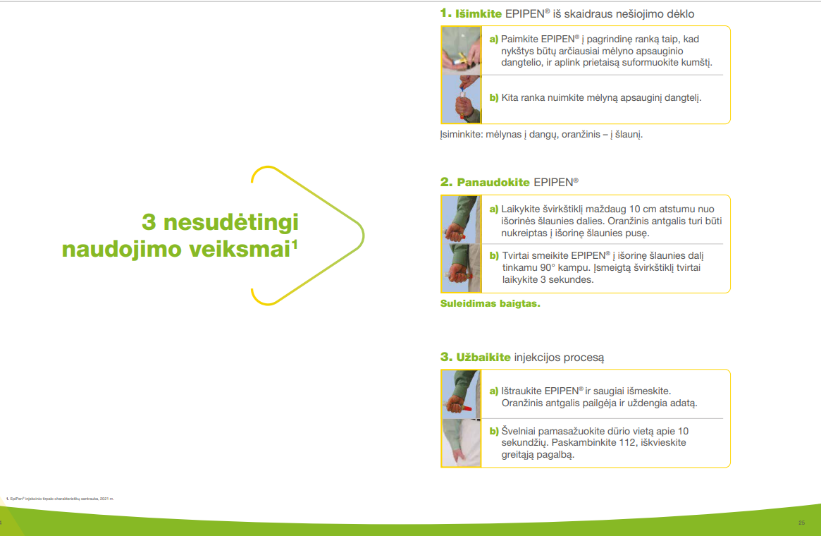
SVARBU ŽINOTI: nuo 2029-09-01 SAM įsakymu,ugdymo įstaigose privalo būti Epinefrinas
– ar darbuotojai žino, kur jie laikomi ir kaip greitai juos pasiekti;
– ar darbuotojai praktiškai pasirengę atpažinti anafilaksiją ir nedelsdami suteikti pirmąją pagalbą;
– ar kiekvienoje įstaigoje nustatyta aiški veiksmų tvarka kritinės situacijos atveju.
Medicininio išsilavinimo epinefrino autoinjektoriui panaudoti nereikia. Tačiau tarp „esu išklausęs pirmosios pagalbos mokymus“ ir „žinau, ką daryti, kai vaikui prasideda gyvybei pavojinga alerginė reakcija“ yra esminis skirtumas.

